Guía de ejercicios: Sistema reproductor femenino.

- Con respecto a los oviductos, es correcto afirmar que su función es ser el lugar donde

  - normalmente se produce la implantación.
  - normalmente se produce la fecundación.
  - se albergan los ovocitos.
  - se produce todo el desarrollo embrionario.
  - maduran los ovocitos.

- Las características sexuales secundarias son aquellas que se manifiestan en la pubertad, por el alza significativa de hormonas sexuales. ¿Cuál de las siguientes alternativas corresponde a una característica sexual secundaria femenina?

  - Formación de ovocitos.
  - Ensanchamiento de las caderas.
  - Desarrollo de los ovarios.
  - Apertura de los cartílagos de crecimiento.
  - Disminución del tamaño de los genitales.

- El cuerpo lúteo tiene por función

  - inhibir la síntesis de estrógeno.
  - estimular la secreción de gonadotrofinas.
  - secretar progesterona.
  - inducir la ovulación.
  - mantener altos los niveles de FSH.

- La menstruación se desencadena por

  - la disminución del nivel sanguíneo de progesterona.
  - la elevación de la concentración de LH.
  - el aumento de los niveles de estrógenos.
  - la estimulación de prostaglandinas.
  - las contracciones uterinas intermitentes.

- La regulación directa de la función de las gónadas es realizada por

  - la hipófisis. D) las células foliculares.
  - el hipotálamo. E) las células de Sertoli.
  - las células de Leydig.

- La progesterona se define como la hormona que mantiene la gestación. Esta acción se basa en que la progesterona

  - estimula la función del hipotálamo.
  - mantiene la función del endometrio.
  - estimula la implantación del embrión.
  - favorece la segmentación del embrión.
  - estimula la secreción hormonal de la hipófisis.

- Si una mujer tiene un ciclo ovárico de 30 días, es correcto que

  - en el día 14 del ciclo desciende el nivel de la hormona folículo estimulante (FSH).
  - alrededor del día 14 del ciclo los niveles de estrógeno y progesterona llegan al máximo.
  - entre el día 17 y el día 25, los niveles de progesterona están altos.
  - entre los días 5 y 14 del ciclo, los niveles de estrógeno van disminuyendo.
  - entre los días 17 y 25, los niveles de estrógenos alcanzan su máximo.

- La regulación del ciclo menstrual se caracteriza por

  - la disminución de LH a mitad del ciclo.
  - el aumento progresivo de progesterona.
  - la secreción continua de hormonas ováricas.
  - la secreción cíclica de hormonas hipotalámicas.
  - el aumento constante de hormonas hipofisiarias.

- En la fase preovulatoria del ciclo ovárico hay un cambio significativo en el endometrio, producto de la variación de las concentraciones de las hormonas sexuales. En un ciclo de 28 días, ¿entre qué días se espera que ocurra el desprendimiento del endometrio?

  - Del 1 al 5
  - Del 5 al 10
  - Del 1 al 10
  - Del 5 al 15
  - Del 10 al 15

- La ovulación se produce como consecuencia de

  - la producción continua de estrógenos en la etapa preovulatoria.
  - un alza brusca en los niveles de FSH.
  - una disminución de los niveles de LH y estrógenos.
  - un aumento en los niveles de estrógenos y LH.
  - una inhibición de la secreción de estrógenos.

- ¿Cuál(es) de las siguientes acciones se puede(n) realizar para evitar el contacto entre espermatozoides y ovocito II?

- Inhibir la maduración folicular.
- Inhibir la secreción de LH.
- Inhibir la secreción de progesterona.

- Solo I
- Solo II
- Solo III
- Solo I y II
- I, II y III

- En el sistema reproductor femenino cada estructura cumple una función. ¿Cuál de las siguientes relaciones es correcta?

A)
Estructura | Función
Ovario | Producción de gonadotrofinas
Oviducto | Implantación del embrión
Útero | Producción de hormonas sexuales
Vagina | Conexión de la uretra con el exterior
Vulva | Protección de la vagina

B)
C)
D)
E)

- La duración del ciclo menstrual puede variar entre 21 y 35 días. La diferencia entre ciclos cortos y largos se debe, principalmente, a la extensión de la

  - menstruación.
  - fase preovulatoria.
  - ovulación.
  - fase posovulatoria.
  - fase lútea.

- Si hubiese que representar la acción de las hormonas gonadotrofinas FSH y LH en una mujer desde que ingresa a la pubertad, ¿cuál de las siguientes curvas sería la más apropiada?

  - B) C)

Tiempo
GnH
GnH
GnH
Tiempo
Tiempo

D) E)

Tiempo Tiempo
GnH
GnH

- Una mujer que generalmente presenta ciclos regulares de 29 días, anota en el calendario los días que duró su menstruación en el mes de julio, tal y como se muestra a continuación.
JULIO
1 | 2 | 3 | 4 | 5 | 6 | 7
8 | 9 | 10 | 11 | 12 | 13 | 14
15 | 16 | 17 | 18 | 19 | 20 | 21
22 | 23 | 24 | 25 | 26 | 27 | 28
29 | 30 | 31

AGOSTO
 |  |  | 1 | 2 | 3 | 4
5 | 6 | 7 | 8 | 9 | 10 | 11
12 | 13 | 14 | 15 | 16 | 17 | 18
19 | 20 | 21 | 22 | 23 | 24 | 25
26 | 27 | 28 | 29 | 30 | 31

A partir de la información, ¿cuál de las siguientes afirmaciones es correcta con respecto a esta mujer?

  - Es esperable que su próxima menstruación comience el 8 de agosto.
  - Su máxima probabilidad de quedar embarazada se da entre la segunda y tercera semana de julio.
  - Los últimos días de julio presentará los máximos niveles de LH.
  - La ovulación se producirá probablemente el 24 de julio.
  - Su endometrio iniciará su fase secretora después del 20 de julio.

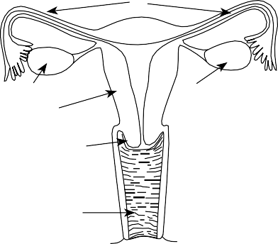
- El esquema muestra la anatomía interna del sistema reproductor femenino:
4
5
5
3
2
1

Figura N° 1: archivo Cpech

Al respecto, es correcto inferir que

  - si el pH de la estructura 1 deja de ser ácido, no puede ocurrir la fecundación.
  - el desarrolllo anormal de tejido endometrial en 2 puede detenerse mediante un tratamiento con estrógenos.
  - un tratamiento adecuado para inducir las contracciones en 3 es la administración de progesterona.
  - si se cortan las estructuras 4, se producirá anovulación.
  - si se extirpan las estructuras 5, aumentarán los niveles de FSH y LH.

- El esquema muestra los cambios ocurridos en el endometrio durante el ciclo sexual femenino:

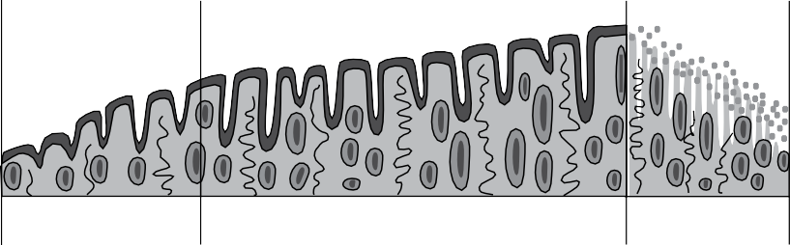
Espesor del tejido endometrial
X
Y
Z

Tiempo

Figura N° 2: archivo Cpech

Al respecto, ¿a qué fases corresponden, respectivamente, las letras X, Y y Z?
X | Y | Z
Menstrual | Proliferativa | Secretora
Proliferativa | Folicular | Lútea
Menstrual | Preovulatoria | Posovulatoria
Secretora | Proliferativa | Menstrual
Proliferativa | Secretora | Menstrual

A)
B)
C)
D)
E)

- Como consecuencia de la acción de las hormonas sexuales, durante la pubertad se producen cambios que diferencian al sexo masculino del femenino. Sin embargo, hay algunos procesos que son similares en ambos casos. ¿Cuál de los siguientes cambios se produce en ambos sexos?

  - Sobreproducción de gametos.
  - Aparición de vello axilar y púbico.
  - Aumento del metabolismo corporal.
  - Engrosamiento de cuerdas vocales.
  - Mayor depósito de grasa subcutánea.

- En la mujer existe retroalimentación positiva durante el ciclo menstrual ya que durante una parte de este

  - la concentración de progesterona es mayor cuando la producción de estrógenos es menor.
  - la producción de LH y FSH disminuye al aumentar los estrógenos y la progesterona.
  - al aumentar la concentración de estrógenos, también lo hace la de FSH y LH.
  - cuando baja la concentración de estrógenos, sube la de progesterona.
  - la concentración de estrógenos es mayor cuando la concentración de progesterona aumenta.

- El síndrome de ovario poliquístico (SOP) es una enfermedad caracterizada por un desbalance de las hormonas sexuales en la mujer, con elevados niveles de andrógenos, induciendo el desarrollo de múltiples quistes en los ovarios y dificultad para quedar embarazada, entre otras alteraciones. Sus causas no son claras, aunque se ha observado que mujeres con SOP muchas veces presentan exceso de insulina, inflamación crónica de bajo grado y antecedentes familiares.

De acuerdo al texto anterior, ¿cuál de las siguientes alternativas presenta una posible hipótesis sobre las causas del SOP?

  - Los altos niveles de insulina estimulan a los ovarios a producir altos niveles de andrógenos.
  - Los quistes en el ovario estimulan al sistema inmune, detonando una respuesta inflamatoria.
  - Una mujer con SOP probablemente tiene una madre o una hermana con la enfermedad.
  - Los altos niveles de andrógenos hacen que las mujeres con SOP presenten dificultades ovulatorias.
  - Es esperable que mujeres con resistencia a la insulina presenten mayor incidencia de SOP que las mujeres sin esta condición.

- El gráfico muestra la variación en la concentración de estrógenos, FSH y LH, en los meses cercanos a la menopausia:

Menopausia
140 70
20

00
Estrógenos
0
FSH
0

0
LH
0

0

1 60
Nivel de gonadotrofinas (mUl/mL)

1 50
Nivel de estrógenos (pg/mL)

8 40

6 30

4 20

2 10

–36–30 –24

–18 –12

–6 0 6

12 18 24

30 36
0
42 48

Meses

A partir del gráfico, se puede inferir que

- la menopausia se produce en la mujer alrededor de los 50 años.
- las variaciones hormonales asociadas a la menopausia comienzan algunos años antes de esta.
- la menopausia está asociada a la pérdida de la función gonadal.

- Solo I
- Solo II
- Solo III
- Solo II y III
- I, II y III

- En una situación experimental, se inhibe de forma permanente la producción de la LH a partir de la fase posovulatoria, para observar los cambios en el mecanismo de feedback negativo. En el ciclo ovárico siguiente de esa hembra, se podrá encontrar

- desarrollo folicular.
- ausencia del cuerpo lúteo.
- anovulación.

Es (son) correcta(s)

- solo I.
- solo II.
- solo I y II.
- Solo II y III
- I, II y III

- En las mujeres, la testosterona se produce normalmente en los ovarios y en las glándulas adrenales. Los niveles de esta hormona en el suero varían a lo largo del ciclo sexual femenino, alcanzando un máximo alrededor del tiempo de la ovulación. La mayor parte de la testosterona en la sangre circula unida a una proteína llamada globulina de unión a hormonas sexuales (SHBG). Esta forma de la hormona, unida a la SHBG, es inactiva.

En un estudio, se midieron los niveles de testosterona total y SHBG en el suero en 46 mujeres tratadas con uno de dos tipos de píldoras anticonceptivas combinadas. Las mediciones se realizaron en los días 2, 11 y 21 de un ciclo previo al inicio del tratamiento (control) y de los ciclos 3, 6 y 12, después del inicio del tratamiento, obteniéndose los resultados que se muestran en los siguientes gráficos:

1
0,9
0,8
Testosterona (ng/mL)
0,7
0,6
0,5
0,4
0,3
0,2
0,1
0

Píldora 1
Píldora 2

2 11 21 2 11 21 2 11 21 2 11 21
Control Ciclo 3 Ciclo 6 Ciclo 12
1
0,9
0,8
0,7
AHBG (nmol/L)
0,6
0,5
0,4
0,3
0,2
0,1
0

Píldora 1
Píldora 2

2 11 21 2 11 21 2 11 21 2 11 21
Control Ciclo 3 Ciclo 6 Ciclo 12

A partir de estos resultados, se puede concluir que

  - las mujeres que no utilizan píldoras anticonceptivas orales presentan exceso de vello corporal y acné.
  - el uso de anticonceptivos orales no afecta los niveles de testosterona activa, puesto que el aumento de SHBG contrarresta la disminución de la testosterona total.
  - el efecto de las píldoras anticonceptivas sobre los niveles de testosterona y SHBG depende de su composición.
  - los anticonceptivos orales producen una reducción de los niveles de testosterona en todas las etapas del ciclo sexual femenino.
  - el uso de píldoras anticonceptivas reduce los niveles de testosterona activa, pues disminuye los niveles totales de la hormona y aumenta los de la SHBG.

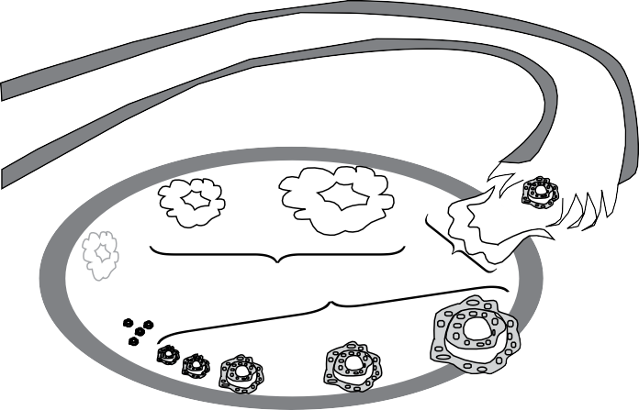
- La siguiente figura muestra los cambios producidos, a nivel ovárico, durante el ciclo menstrual:
P
Q
R
Figura N° 3: archivo Cpech

Si una mujer presenta ciclos regulares de 25 días, ¿en qué días del ciclo tendrán lugar los procesos representados con las letras P, Q y R, respectivamente?
P (días) | Q (días) | R (días)
1-10 | 12-25 | 11
12-25 | 1-10 | 11
1-13 | 15-25 | 14
15-25 | 1-13 | 14
1-10 | 11 | 12-25

A)
B)
C)
D)
E)

- La siguiente tabla muestra la concentración de una hormona X en diferentes individuos.

Individuos | Concentración plasmática hormona X (ng/mL)
Varón > 16 años | 0,9
Niña < 9 años | 0,5
Mujer en fase preovulatoria | 1,5
Mujer en fase posovulatoria | 5,5
Mujer en las últimas semanas de embarazo | 150,0
Mujer posmenopáusica | 0,6

A partir de la información de la tabla, es correcto concluir que la hormona X corresponde a

  - progesterona.
  - estrógenos.
  - testosterona.
  - FSH.
  - LH.


Resumen de contenidos

Sistema reproductor femenino

Está compuesto por los ovarios (gónadas), los oviductos o trompas de Falopio (vías de conducción de los ovocitos II y lugar donde normalmente ocurre la fecundación), el útero (órgano donde ocurre la gestación), la vagina (conducto que conecta el útero con el exterior) y los genitales externos, que comprenden el clítoris y los labios mayores y menores.

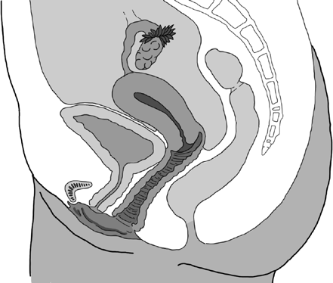
Oviducto

Útero

Ovarios

Miometrio

Vegija urinaria

Uretra
Clítoris

Labio menor
Endometrio

Apertura del cérvix

Labio mayor

Vagina
Ano

Figura N° 4: archivo Cpech

Características sexuales

Las características sexuales femeninas se deben a la producción de progesterona y estrógenos, hormonas cuyas concentraciones aumentan en la pubertad. Al igual que en el varón, la formación de gametos y el desarrollo de las gónadas corresponden a las características sexuales primarias. Entre las principales características sexuales secundarias femeninas se encuentran el desarrollo de las mamas y glándulas mamarias, el ensanchamiento de las caderas, el crecimiento de vello púbico y axilar y el aumento del tamaño de los genitales.

Fisiología del sistema reproductor femenino

En el aparato reproductor femenino ocurren cambios cíclicos que se suceden aproximadamente cada 28 días (con un rango de 21 a 35), desde la menarquia (primera menstruación) hasta la menopausia (última menstruación). El sistema de regulación hormonal es bastante complejo, participando en él las hormonas sexuales femeninas (estrógenos y progesterona), las hormonas gonadotrofinas (FSH y LH) y la hormona liberadora de gonadotrofinas (GnRH). Dentro del ciclo sexual femenino o ciclo menstrual, se distinguen tres etapas:

  - Etapa preovulatoria: comienza con la menstruación (días 1 a 5 del ciclo, en promedio), que consiste en el desprendimiento del endometrio (revestimiento interno del útero). Desde ese momento, se produce un progresivo aumento de las hormonas gonadotrofinas. La FSH induce, a nivel de los ovarios, el crecimiento y desarrollo de varios folículos (debido a ello, esta etapa se denomina también fase folicular). En el interior de uno de ellos, el ovocito I reanuda su primera división meiótica para, finalmente, dar lugar al ovocito II y al primer polocito. Por otra parte, la FSH estimula a las células periféricas del folículo a producir estrógenos, aumentando progresivamente el nivel de estas hormonas, que a su vez actúan sobre el endometrio, produciendo en él un aumento de grosor y del número de glándulas y vasos sanguíneos. Debido a esto, la etapa preovulatoria también es denominada fase proliferativa o estrogénica.

  - Ovulación: en un ciclo de 28 días, ocurre por lo general el día 14. Consiste en la liberación del ovocito II hacia la cavidad peritoneal, siendo recogido por las fimbrias del oviducto. Ocurre como consecuencia de una descarga brusca de hormonas gonadotrofinas, principalmente de LH.

  - Etapa postovulatoria: después de la ovulación, la LH produce la transformación de los restos del folículo (desde el cual se liberó el ovocito II) en un cuerpo lúteo, el cual está encargado de la secreción de estrógenos y, principalmente, progesterona durante la segunda mitad del ciclo, conocida también como fase lútea. La progesterona prepara al endometrio para una posible gestación, promoviendo en él la secreción de nutrientes. Debido a esto, la etapa recibe también el nombre de fase secretora.
Concentración en el plasma (unidades arbitrarias)

Si no se produce fecundación e implantación en el útero, 13 o 14 días después de la ovulación, el cuerpo lúteo involuciona y se transforma en cuerpo albicans, de manera que los niveles de estrógenos y progesterona caen, produciendo el desprendimiento del endometrio (menstruación), lo que da inicio al siguiente ciclo. Por el contrario, si hay embarazo, se produce una hormona semejante a la LH, la gonadotrofina coriónica humana (HCG), que mantiene al cuerpo lúteo funcional. De esta manera, los niveles de estrógenos y, sobre todo de progesterona, se mantienen altos, impidiendo que tenga lugar un nuevo ciclo.

Ciclo ovárico

Ciclo uterino

Espesor del tejido endometrial

Día

Ciclo sexual femenino




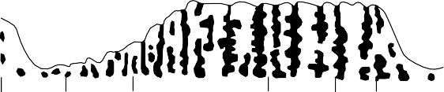
1 5 10 15 20 25 28 5
50

40

30

20

10
Hormonas hipofisiarias
LH
FSH
0
15
Estrógenos
Progesterona
10 Hormonas ováricas
5

0
Ovulación
Fase folicular Fase Lútea
Flujo
menstrual
Fase proliferativa
Fase
secretora
Esteroides
Gonadotrofinas

Figura N° 5: archivo Cpech

El ovocito II

Corresponde al gameto femenino que presenta la morfología y la cantidad de material genético necesaria para la formación de un cigoto, cuando existe fecundación. Es el producto de la etapa final de la gametogénesis (maduración).

Se encuentra detenido en metafase II y completa su segunda división meiótica solo en caso de ser fecundado.

Ovocito II

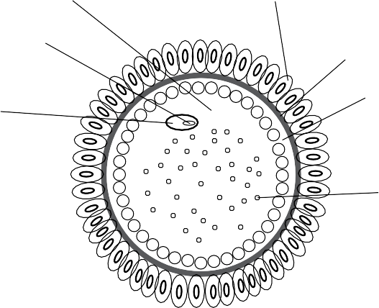
Citoplasma Corona radiada

Material genético

Pronúcleo femenino

Zona pelúcida
Membrana plasmática

Vitelo

